ПРАВИТЕЛЬСТВО РОССИЙСКОЙ ФЕДЕРАЦИИ
Федеральное государственное бюджетное образовательное учреждение
высшего образования
«Санкт-Петербургский государственный университет»

Кафедра Ортопедической стоматологии

Допускается к защите
Заведующий кафедрой
________________Голинский Юрий Георгиевич
(подпись)
«___ »______________ 20___ г.

ВЫПУСКНАЯ КВАЛИФИКАЦИОННАЯ РАБОТА

НА ТЕМУ: ЭЛАСТИЧНЫЕ БАЗИСНЫЕ ПОЛИМЕРЫ В ОРТОПЕДИЧЕСКОЙ СТОМАТОЛОГИИ

Выполнила студентка
Чурилова Мария Алексеевна
525 группы

Научный руководитель
к.м.н. Огрина Наталья Александровна

Санкт-Петербург
2017 год

ОГЛАВЛЕНИЕ
ВВЕДЕНИЕ……………………………………………………………………3
ГЛАВА 1. ОБЗОР ЛИТЕРАТУРЫ…………………………………………5
  - История протезирования съемными пластиночными протезами…..5
  - Классификация используемых материалов для эластичных базисных подкладок……………………………………………………………….8
1.3. Методики изготовления протезов с двухслойными базисами…..……10
1.4. Реакция слизистой оболочки полости рта на воздействие съемных протезов……………………………………………………………………..…13
1.5. Податливость протезного ложа, его толщина и болевая чувствительность в различных отделах …………………………………………………………...16
ГЛАВА 2. МАТЕРИАЛЫ И МЕТОДЫ ИССЛЕДОВАНИЯ………….21
2.1. Характеристика контингента обследованных пациентов…………….21
2.2. Показания к использованию эластичных базисных подкладок……...23
2.3.Методика исследования податливости слизистой оболочки по классификации Суппле………………………………………………….....…25
2.4. Метод оценки скрытого воспаления слизистой оболочки протезного ложа…………………………………………………………………….….…..26
2.5. Метод определения жевательной функции……………………….……28
2.6.Метод исследования водопоглощаемости материала……………….....29
ГЛАВА 3. РЕЗУЛЬТАТЫ ИССЛЕДОВАНИЙ……………………..… .37
3.1.Результаты клинических исследований……………………...…….....…37
3.2. Результаты экспериментальны исследований……………………….…41
ГЛАВА 4. ЗАКЛЮЧЕНИЕ………………………………………..………..47
ВЫВОДЫ……………………………………………………………….……49
ПРАКТИЧЕСКИЕ РЕКОМЕНДАЦИИИ…………………………………50
СПИСОК ЛИТЕРАТУРЫ………………………………………………51

ВВЕДЕНИЕ
Актуальность темы
Частичная потеря зубов является широко встречающимся патологическим состоянием, уступающим по распространенности только кариесу зубов. [10] Данное состояние характеризуется рядом функциональных и эстетических нарушений жевательно-речевого аппарата, к которым относятся нарушение единства зубного ряда, функциональная перегрузка пародонта сохранившихся зубов, жевательных мышц и височно-нижнечелюстных суставов, уменьшение межaльвеолярной высоты, нарушение внешнего вида и речи пациента. [23]
В настоящее время стоматология располагает широким спектром
материалов и методов лечения пациентов с полным отсутствием зубов. Однако к конструкционным материалам предъявляются все более жесткие требования,
так как от их качественных характеристик и точного соответствия внутренних
поверхностей его базиса макро и микрорельефу слизистой оболочки тканей
протезного ложа во многом зависит функциональная ценность зубных протезов.[16]
Неслучайно в последнее время появляется все больше исследований,
посвященных оценке качества зубных протезов . Согласно этим исследованиям, положительную оценку ортопедической работы дают немногим больше половины посетителей стоматологических клиник (54%), тогда как 12-14% пациентов не удовлетворены протезированием . В первый период использования съемных пластиночных протезов отмечаются гиперемия и отек
слизистой (до 90% случаев), боль в области протезного ложа (до 60% пациентов), дефекты речи, связанные с привыканием к протезу (76%), боль и
покраснение в области кончика языка (33%), гиперсаливация (90%). [13]
В современной стоматологии эластичные подкладки в базисах съёмных пластиночных протезов применяют при: наличии участков в пределах протезного ложа с острой формой альвеолярного отростка, острых краёв лунок, значительной бугристости альвеолярного отростка, больших участков мало податливой истончённой слизистой оболочки покрывающей протезное ложе, резкой и неравномерной атрофии альвеолярного отростка. [18]
В связи с этим возникает потребность в более глубоком изучении свойств эластических базисных полимеров и получения более точных данных, которые помогут повысить эффективность ортопедического лечения протезами с применением эластических подкладок.
ЦЕЛЬ ИССЛЕДОВАНИЯ: Повышение эффективности ортопедического лечения пациентов с полным отсутствием зубов с применением эластических базисных полимеров.
ЗАДАЧИ ИССЛЕДОВАНИЯ:
- Изучить литературу по теме эластичных базисных полимеров, применяемых в ортопедической стоматологии.
- Провести сравнительную оценку полных съемных протезов, изготовленных с использованием и без использования эластических базисных подкладок.
- Экспериментально определить водопоглощение разных базисных материалов, используемых для изготовления полных съемных протезов.
- Дать практические рекомендации по методике ведения больных со съемными протезами с эластичной подкладкой.

Научная новизна и практическая значимость:
1.Получены новые данные о жевательной эффективности полных съёмных протезов с эластичной подкладкой, а также дана оценка водопоглощаемости различных базисных материалов для изготовления полных съемных протезов.
2.В работе доказано, что при выборе тактики протезирования полным съемным протезом с эластической базисной подкладкой, необходимо правильно устанавливать показания к данному виду протезирования.
3. Полученные данные доказывают, что у пациентов, пользующихся полными съемными протезами с эластической подкладкой, в ближайшие и отдаленные сроки после протезирования наблюдается меньшее количество воспалительных реакций протезного ложа.

ГЛАВА 1

ОБЗОР ЛИТЕРАТУРЫ
  - История протезирования съемными пластиночными протезами

Начало развития протезирования как ремесла и науки относится к появлению древних цивилизаций: Египетской, возникшей в долине реки Нила, Ассирийской и Вавилонской, возникших в долинах Тигра и Евфрата. Заметки о лечении зубов встречаются в папирусе Эберса (около 1550 г. до н. э. «Новое царство» XVIII династия). К IV и V столетиям до н. э. в Египте распространяются следующие технологии (впоследствии применявшиеся в съемном протезировании), как литье из золота и серебра по восковым выплавляемым моделям, получение золотого листа методом проката, штамповка по золоту с применением штампов и контрштампов, получение золотой и серебряной проволоки методом волочения, получение гипса и его прокаливание.

В Римской империи протезирование зубов получило широкое распространение. Материалами для протезов являлись золото, слоновая или бычья кость, дерево, зубы людей. Начавшаяся в XV в. эпоха Возрождения известна выдающимися заслугами в области практического зубоврачевания одного из известнейших хирургов XVI в. — Амбруаза Паре (Ambroise Pare), жившего в Париже (1510-1590).Отсутствующие зубы он (так же, как это делалось до него) замещал искусственными из бычьей или слоновой кости, укрепляя их золотой проволокой. Он первым стал вырезать из одного куска кости несколько зубов, соединённых между собой единым блоком. Он придумал и впервые воплотил идею замещения дефектов твердого нёба обтуратором.

В 1728 г. вышло в свет руководство по зубоврачеванию Пьера Фошара (Fouchard) «Зубная хирургия или трактат о зубах». Многие и вполне обоснованно считают Фошара основоположником научного зубоврачевания. Ему принадлежит разработка методик зубного протезирования, например фиксация съемных протезов пружинами. Фошар кроме того улучшил конструкцию небного обтуратора, объединив его с протезом.

Следующей вехой в развитии эффективности зубных протезов явилась методика получения функциональных оттисков по Шроту (1864), позволившая улучшить фиксацию и стабилизацию съемных протезов на беззубых

челюстях.

Последующий период в развитии протезирования связана с изобретением в 1839 г. Гудиером (Goodyear) метода вулканизации каучука. Для зубопротезирования вулканизированный каучук был применен впервые в 1848 г., а первый вулканизатор, который изобрел Петмен (Putman), появился в 1855 г. Практически в течение 100 лет каучук применялся для изготовления базисов съемных протезов, пока его не заменила акриловая пластмасса, обладающая повышенными по сравнению с каучуком гигиеническими свойствами, более дешевая и удобная в производстве.

В царской России зубное протезирование, а вместе с ним и зубопротезная техника находились в руках небольшого количества практикующих зубных техников. В те времена Россия не имела ни единого собственного производства по изготовлению материалов для зубозамещающих конструкций. Подавляющее большинство материалов, например, фарфоровые искусственные зубы поступали в Россию из-за рубежа. В целом методика организации здравоохранения и отстающие технологии промышленности не давали развиться технике существующих методов протезирования и не способствовали изобретению новых методов и материалов. Врачи и техники опирались на опыт зарубежных коллег, использую практически только импортные материалы.

В первое время после революции 1917 года зубные протезы на беззубые челюсти изготавливались по оттиску, отснятому стандартной металлической ложкой. Базисы протезов делали из каучука с включением в них присосов различных конструкций. Часто в полные съемные протезы для нижней челюсти вводили золото для утяжеления и улучшения фиксации протеза. Однако эти методы не давали достаточного функционального эффекта, и, начиная с конца 1920-хгг. в отечественной стоматологической литературе появились статьи о методах получения оттисков с беззубых челюстей без применения присосов.

Рассматривая развитие науки о протезировании при полном отсутствии зубов за годы СССР, следует отметить, что целями ученых и практикующих врачей являлся поиск ответов на такие вопросы, как:

1) устранение пружин и присосов;

2) с помощью хирургических операций создать механические условия для улучшения фиксации протеза;

3) увеличение присасывающей площади протеза;

4) изучение строения тканей протезного ложа;

5) исследование различных способов постановки искусственных зубов, выбор оптимальных

С целью повышения функциональности зубных протезов, предотвращения развития воспалительных и атрофических процессов слизистой оболочки и костной ткани были созданы и введены в практику ортопедической стоматологии протезы с мягкой эластической подкладкой (И. И. Ревзин, 1959; и др.) [20], Е. О. Копыт в работе «Значение двухслойного базиса протеза в эффективности протезирования беззубых челюстей» (1967) проинформировал, что при неблагоприятных анатомо-топографических условиях протезного ложа стоит делать выбор в пользу двухслойного базиса. [12]

Перспективным разделом съемного протезирование является применение съемных конструкций с подкладками из эластических базисных материалов . С этой целью в последние годы проводятся успешные разработки новых способов диагностики и лечения, а также модернизируются клинико-лабораторные этапы изготовления съемных протезов.

1.2.Классификация используемых материалов для эластических базисных подкладок.

Для определения физико-механических, химических, технологических и биологических свойств, которым стоит обладать материалу для эластичной подкладки, исследователями был проведен ряд лабораторных и клинических испытаний материалов различной химической структуры для эластичных подкладок к базисам зубных протезов. Для пригодности материала к использованию в качестве эластической подкладки, он должен соответствовать следующим характеристикам: - высокая эластичность; - низкий модуль упругости при сжатии; - хорошая адгезия к акриловому базису; - достаточная прочность на разрыв; - невысокое водопоглощение; - биологическая инертность; - простата процесса производства; -гипоаллергенность [8].

В наше время существует большое разнообразие материалов, которые могут быть использованы для изготовления двухслойных базисов протезов. Выделяются разделения и классификации их по различным свойствам и характеристикам.
Классификация в зависимости от природы материала:
- акриловые,
- поливинилхлоридные,
- силоксановые, или силиконовые,
- полифосфазеновые флюорэластомеры – фторкаучуки.
Классификация по условиям полимеризации:
1. пластмассы горячей полимеризации,
2. пластмассы холодной полимеризации. [6]
Акриловые эластичные пластмассы технологичны и крепко соединяются с твердым материалом протеза. Данные материалы схожи по своей эластичности с слизистой оболочкой протезного ложа. К их недостатком относится быстрое старение, проявляющееся утратой свойств, например, снижением эластичности. Примерами эластичных акриловых пластмасс могут быть Vertex soft (горячей полимеризации, Dentimex Zeist, Нидерланды), Coe soft (холодной полимеризации, Coe Laboratories, США), Visco-gel (холодной полимеризации, Dentsply,
Германия) и российский материал «Эласт-акрил Р» фирмы Радуга-Р.
Силиконовые материалы имеют высокую и длительную эластичность, и биологическую инертность. Основным минусом силиконовых материалов является низкая прочность соединения с базисом из полиметилметакрилата. Однако применение современных адгезивов позволяет повысить прочность соединения с базисом. В качестве примера силиконовых эластичных материалов приведем Molloplast-B и Mollosil plus (Detax, Германия). [19]
Эластичные пластмассы на основе фторкаучуков хорошо соединяются с акрилатами, обладают достаточной упругостью, превосходя в этом отношении силикон и эластичные акрилаты, и мало поглощают воду.
Основным практическим недостатком данной группы материалов является сложность и несовершенство технологии изготовления. Производство материалов этой группы экономически требует высоких затрат и экологически опасное. Из представителей этой группы эластомеров известна пластмасса Novus (Hygenic Corp, США), используемая в качестве мягкого слоя
при перебазировании протезов и при изготовлении двухслойного базиса съемного протеза. Этот материал продемонстрировал стабильные физико-химические свойства после годичного погружения в воду, хотя его вязкоупругие свойства подвергались большему изменению под действием длительной вибрационной нагрузки, чем свойства силиконового эластомера. [2]
Полихлорвиниловые материалы более устойчивы к стиранию, по сравнению с акриловыми и силиконовыми, лучше, чем силиконовые, крепятся к жесткому базису. Однако наличие внешнего пластификатора обусловливает его миграцию, и, как следствие старение полимера. К полихлорвиниловым эластичным пластмассам российского производства относятся Эладент-100 и ПМ-01.[1]
1.3.Методики изготовления протезов с двухслойными базисами.
Изготовление протезов с двухслойным базисом может происходить с использованием клинического или клинико-лабораторного метода.
Непрямой (клинико-лабораторный) метод нанесения эластичной прокладки разберем на примере материала «Ортосил». Для изготовления двухслойного базиса протеза получают анатомический оттиск, отливают модель, по которой изготавливают жесткую индивидуальную ложку. После припасовки ее на челюсти снимают функциональный дифференцированный оттиск, учитывая состояния податливости мягких тканей протезного ложа. Затем на рабочую модель, изготовленную по данному оттиску, фиксируют прокладки из фольги соответствующей толщины с целью сформировать на внутренней поверхности жесткого базиса изолирующих участков (по типу изоляции торуса). После изготовления жестких базисов из акриловой пластмассы определяют центральное соотношение челюстей. Затем, установив модели в окклюдатор, осуществляют постановку искусственных зубов на жестком базисе. Примерка конструкции протеза, замена воска пластмассой, полимеризация пластмассы и отделка протезов проводятся по стандартным методикам. Завершают изготовление двухслойного базиса протеза формированием и уточнением границ базиса на челюсти, используя слепочную массу ортокор, которая впоследствии замещается на эластичную пластмассу ортосил. Ортокор играет важнейшую роль в создании эффекта функционального присасывания и дает возможность моделировать рельеф базиса и выстаивать его границы под силой жевательного давления во время жевания. На протезе сошлифовыается слой пластмассы толщиной 1,0-1,5 мм. По всему наружному краю протеза, отступая от него на 2 мм, создают уступ. На протезное ложе наносят пластинку ортокора, края которой на 2-3 мм длиннее края протеза. Затем слой ортокора размягчают над пламенем горелки или в горячей воде и вводят протез в полость рта на 10-15 мин для функционального оформления краев протезного ложа во время жевания. После данной процедуры протез выводят из полости рта и шпателем подрезают край ортокора по краю уступа (уступ делают для того, чтобы ортосил по краям имел достаточную толщину и не отслаивался по краю протеза). Затем манипуляцию оформления краев во рту можно повторить. Протез с ортокором гипсуют в кювету прямым способом, до краев слепочного материала. После затвердевания гипса делают контрштамп. Затем кювету на 3-5 мин опускают целиком в горячую воду, ортокор удаляют, контрштамп обрабатывают разделительным лаком «Изокол», а протезное ложе – катализатором ортосила. Перемешивают необходимое количество пасты ортосила с катализатором, пакуют и ставят кювету под пресс на 1 час. Открывают кювету обычным способом, а края ортосила обрабатывают острыми фрезами и полируют фильцами. [22]
Клинический, он же прямой метод рассмотрим при помощи материала Ufi Gel (силиконовый материал A-типа холодной полимеризации)
В готовом протезе поверхности подлежащие перебазировке укорачивают на 1-2 мм. Края сошлифовываются с формированием желобка, затем протез высушивают, обезжиривают спиртом и оставляют на 1 минуту.
На подготовленные данным способом поверхности наносят тонкий слой адгезива на основе бутанона и метакрилата, сушат в течении 1 минуты
Базис и катализатор Уфи Гель выдавливают на бумажный блокнот в соотношении 1:1 и равномерно перемешивают на протяжении 30 секунд до получения однородной массы без пузырьков воздуха.
Подготовленный материал наносится с внутренней стороны базиса толщиной не менее 2 миллиметров, Уфи Гель может быть использован в течении 2 минут от начала замешивания.
Спустя одну минуту после нанесения материала протез вводится пациенту в полость рта. Далее просим пациента закрыть рот в положении привычной окклюзии. Затем пациенту предлагают в течение 5 минут имитировать жевательные и глотательные движения.
Через 6 минут протез извлекается из полости рта. Обработку протеза рекомендуется проводить не менее чем через 10 минут после извлечения из полости рта. Избытки материала при необходимости снять с помощью острых ножниц или скальпеля. Рекомендуется шлифование диском.
Для получения гладкой обработанной поверхности применяют глянец. На пластинку для смешивания наносят базис и катализатор глянца в пропорции 1:1, далее смешивают их одноразовой кисточкой до получения однородной жидкости. Смесь тонким слоем наносят на свежие, высушенные, сошлифованные и срезанные поверхности. Глянец можно использовать на протяжении полутора минут. Он связывается в течение десяти минут в условиях комнатной температуры [19].

1.4. Реакция слизистой оболочки протезного ложа на воздействие съемных зубных протезов
Съемные зубные протезы представляют собой комбинированный раздражитель, который оказывают на слизистую оболочку протезного ложа и ее нервно-рецепторный аппарат механическое, химико-токсическое, сенсибилизирующее и термоизолирующее влияние, степень и характер которого зависит от материала базиса, конструкционных особенностей, качества изготовления и сроков пользования протезами.
По данным К.Х. Тигранян (2008) у 65% больных пользующихся частичными и полными съемными протезами с базисами из полиметилметакрилата появляются воспалительные процессы слизистой оболочки полости рта. При этом у 52,4% выражены воспалительные процессы травматической этиологии, а у 12, 6 – аллергической. [4]
Появление, развитие и исход аллергического стоматита во многом зависят от присутствия разнообразных включений металлов, пластмасс и других материалов, так как данные материалы – этиологические факторы аллергического воспаления.
Сбор информации о перенесённых и сопутствующих соматических патологиях показывает, что тяжёлые реакции возникают у пациентов, подверженных аллергическим заболеваниям. Наиболее часто они развиваются при лекарственной болезни (31,09% случаев), пищевой аллергии (30,3%), астме, астматическом бронхите и др.
Особенно часто пациенты предъявляют жалобы на жжение языка. Жжение постоянное, интенсивность возрастает при приёме растительной, кислой пищи, к вечеру и ночью. Беспокоит, в том числе сухость во рту, постоянная жажда, уменьшение слюноотделения (гипосаливация), нередко чётко выраженная ксеростомия. Птиализм - невозможность проглатывания слюны – причиной является изменение её состава и свойств (вязкая, тягучая, пенистая). К симптому сухости в полости рта может присоединиться сухость в носу, глотке. Характерны жалобы больных на отёк слизистой оболочки щёк, языка, губ, мягкого нёба. Из-за отёка отмечается трудность в проглатывании пищи, иногда страдает дыхание, язык не умещается во рту; характерно прикусывание щёки, языка.
Клинически слизистая оболочка нёба имеет вид как бы гранулированных ярко-красных, блестящих воспалительных очагов, резко очерченных по контуру, а по форме и величине точно соответствующих размеру протеза. Воспаление, которое возникло в результате механического воздействия, не имеет такой чётко выраженной формы. Оно зависит от степени этого воздействия. Уже на основании этого можно сделать вывод о причине воспаления. Следует подчеркнуть, что механическое воздействие является способствующим фактором, так как улучшает всасывание аллергенов. Воспаление под базисом съёмного протеза сопровождается отёком и резко выраженной гиперемией. Иногда оно распространяется за пределы протезного поля на участки слизистой оболочки губ, щёк, спинки языка, которые контактируют с наружной поверхностью протезов. Механическое раздражение протезом добавляется к аллергическому воспалению, и на фоне красной, отёчной, разрыхлённой слизистой оболочки протезного поля обнаруживаются структурные изменения гипертрофического характера: мелкие ворсиноподобные папилломатозные разрастания, крупные грибовидные одиночные папилломы, нередко заеды в углах рта. Встречаются ситуации, в которых клинически признаки воспаления не определяются. [7]
Токсические реакции на акриловые протезы часто определяются физико-химическим составом, структурой, механическими свойствами и процессами разрушения сополимеров акриловой пластмассы. В этом их потенциальная опасность для человека. Под влиянием биологических сред (слюна, микроорганизмы полости рта, рН слюны, температурный режим и т. д.), а также жевательного давления, окклюзионных взаимоотношений системы пластмасса — пластмасса, пластмасса — металл в полимерной композиции происходят процессы структурирования и деструкции, миграция, «выпотевание» остаточных мономеров, пластификаторов, красителей. Акриловый протез при жевательной нагрузке претерпевает различные деформации, итогом чего является нарушение структуры его составляющих, что в свою очередь повышает количество мигрирующего мономера. Остаточный мономер является протоплазматическим ядом, имеющим выраженное цитотоксическое действие. [11]
Клинические проявления
Субъективные симптомы:
• жжение языка (часто сопровождается длительными жгучими болями);
• гиперсаливация (птиализм), проявляется через 1-7 дней после фиксации металлических протезов в полости рта;
• иногда ощущение сухости во рту при достаточном количестве слюны;
• привкус кислоты;
• парестезия языка и слизистых оболочек;
• нарушение нервного статуса (эмоциональная лабильность, раздражительность, канцерофобия).
Объективные симптомы:
• увеличение болевой чувствительности языка;
• изменение консистенции слюны (более густая и тягучая);
• атрофия нитевидных сосочков языка;
• гиперемия губ, незначительный отек языка, губ, слизистой оболочки рта;
• воспалительные явления при контакте с металлическими включениями. [10]
1.5. Податливость протезного ложа и его толщина в различных отделах
Слизистая оболочка протезного ложа при давлении на нее сжимается, а при прекращении давления стремится занять исходное положение. В числе первых уделил внимание клиническому значению податливости Supplee, он выделил 4 класса слизистой оболочки протезного ложа:
• 1-й класс - на обеих челюстях имеется слегка податливая слизистая оболочка; на небе слизистая оболочка умеренно податлива в задней трети; естественные складки достаточно далеко удалены от вершин альвеолярных отростков (идеальное ложе),
• 2-й класс характеризуется наличием тонкой, атрофированной слизистой оболочкой; места прикрепления складок расположены ближе к вершинам альвеолярных отростков по сравнению с 1-м классом (твердое ложе),
• 3-й класс - это разрыхленная слизистая оболочка, покрывающая альвеолярные отростки и заднюю треть неба (мягкое ложе),
• 4-й класс характеризуется наличием подвижных тяжей слизистой оболочки, легко смещающихся при незначительном давлении (ложе с подвижной слизистой оболочкой).
Были изобретены приборы для определения степени податливости слизистой оболочки, которые позволили установить, что наименьшую податливость имеет слизистая оболочка в области небного шва (0,1 мм), а наибольшую - в области задней трети неба (до 5 мм и более). [5]

Учитывая особенности слизистой оболочки, Люнд (1924) предложил различать на твердом нёбе 4области.
• I зона - зона сагиттального шва (медиальная фиброзная зона), характеризуется тонкой, лишенной подслизистого слоя слизистой оболочкой,
непосредственно прикрепленной к надкостнице. Обладает минимальной податливостью.
• II зона - альвеолярный отросток и прилегающая к нему узкая полоска, расширяющаяся по направлению к молярам (периферическая фиброзная зона), покрытая тонкой минимально податливой слизистой оболочкой со слабо выраженным подслизистым слоем.
• III зона - участок верхней челюсти в области нёбных складок (жировая зона), покрыт слизистой оболочкой с выраженным подслизистым слоем, в составе которого присутствует большое количество жировых клеток. Обладает хорошей податливостью.
• IV зона - задняя часть твердого нёба (железистая зона), имеет подслизистый слой, который богат слизистыми железами, и содержит
немного жировой ткани. Обладает значительной податливостью (см. рис.1).
Рис.1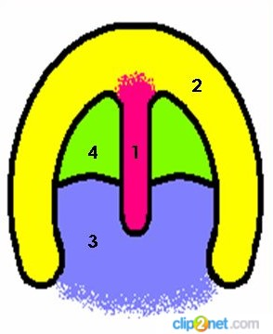
[15]
Д.В.Чернов утверждает, что степень податливости слизистой оболочки и степень атрофии костной ткани не взаимосвязаны. При этом у пациентов с полной адентией, не пользующихся съемными протезами, податливость снижается с возрастом, однако в первые несколько лет пользования может наблюдаться некоторое увеличение податливости слизистой оболочки протезного ложа. Автор также указал на постепенное выравнивание степени податливости под протезом в течение периода пользования, из-за того, что происходит уплотнение жировой и железистой ткани, и гипертрофируется слизистая оболочки альвеолярных отростков, твердого неба, что наиболее выражено уплотнение в зоне торуса. [17]
Ряд авторов полагает, что можно компенсировать податливость протезного ложа и тем самым повысить функциональную эффективность протезирования, используя протезы с двухслойными базисами. [3]
Опираясь на данные, приведенные выше, можно сказать, слизистая оболочка в различных участках протезного ложа имеет отличающуюся толщину и степень податливости. Жесткий базис съемного протеза распределяет нагрузку в первую очередь на зоны протезного ложа с наименьшей податливостью. Вследствие чего рядом авторов рекомендуется применение протезов с эластичными базисными подкладками с целью одинакового распределения давления по всей площади протезного ложа.
В том числе немаловажной характеристикой слизистой оболочки является болевая чувствительность. То есть наименьшая сила, прикладывание которой вызывает болевые ощущения.
Первый прибор для выявления порога болевой чувствительности был изобретен О.О. Мочутковским в 1894 году. Прибор, позже введенный П.Г.Рязановым, характеризовался более высокой точностью определения чувствительности. Измерения чувствительности осуществлялись иглой. Однако, используя данный прибор, было сложно определить болевую чувствительность в зоне альвеолярного отростка и неба. [21]
В 1968 году Е.С.Ирошникова смоделировал прибор, отличающийся большой точностью измерений в зоне слизистой оболочки. Рабочей частью данного прибора так же, как и в ранних версиях, является игла, прикрепленная к измерительной шкале. Прибору дали название «эстезиометр». Давление на иглу в эстезиометре передается посредством пружины. При исследованиях, что были проведены с использованием эстезиометра, были сформулированы следующие выводы:
-слизистая оболочка на верхней челюсти менее чувствительна в сравнении с нижней
-обнаружена корреляция между степенью атрофии альвеолярного отростка и болевой чувствительностью
-наиболее чувствительный участок слизистой оболочки расположен с оральной стороны зубов 42, 32, а наименее чувствительный – с вестибулярной стороны 16,26 [8]
Последующие исследования показали, что в случае повышенной болевой чувствительности слизистой оболочки полости рта следует применять протезы с мягким пластмассовым базисом, что позволит более равномерно распределить давление по протезному ложу и сможет сгладить пики жевательного давления.
[14,9]
На основании данных материалов можно сделать вывод, что слизистая оболочка полости рта имеет неоднородную болевую чувствительность, податливость и толщину на своем протяжении. По мере увеличения степени атрофии податливость слизистой меняется по-разному, что обусловлено индивидуальными особенностями организма.

ГЛАВА 2
МАТЕРИАЛЫ И МЕТОДЫ ИССЛЕДОВАНИЯ
2.1. Характеристика контингента обследованных пациентов
Всего было обследовано и в результате получило ортопедическое лечение 30 пациентов с полным отсутствием зубов. В 1-й группе(n=18) были изготовлены полные съемные пластиночные протезы из акрила, а во второй группе (n=12) полные съемные протезы с эластической базисной подкладкой Villacryl Soft.
Критериями, по которым больного можно было включить в исследование, были:
полное отсутствие зубов, по крайней мере, на одной из челюстей, возраст не менее 40 и не более 75 лет, показание к съемному протезированию, отсутствие тяжелых соматических заболеваний.
В 1й группе обследованных было 11 (61,1%) женщин и 7 (38,9%) мужчин, во 2й группе было 6(50%) мужчин и 6 (50%) женщин.
Распределение пациентов всех групп в соответствие с возрастом показано в таблице 1.

Возраст (лет) | 1-я группа (n=18) |  | 2-я группа (n=12)
 | Абс. число | % | Абс. число | %
40-49 | 2 | 11,1 | 1 | 8,3
50-59 | 4 | 22,2 | 4 | 33,3
60-69 | 7 | 38,9 | 5 | 41,7
70 и более | 5 | 27,8 | 2 | 16,7
Всего | 18 | 100,0 | 12 | 100,0
Таблица 1
По данным таблицы наиболее представленной группой являются больные от 50 до 59 лет.
Возраст больных 1й группы варьировался от 45 до 74 лет, составив в среднем 58,4 года ±2,22 года. Во 2й группе возраст больных находился в диапазоне от 48 до 71 года, составив в среднем 56,3±2,81года.
Распределение пациентов клинических групп по классификации Дойникова А.И.
представлено в таблице 2

Степень атрофии по Дойникову А. И. | 1-я группа (n=18) |  | 2-я группа (n=12)
 | Абс. число | % | Абс. число | %
1я степень | 2 | 11,1 | 1 | 8,3
2я степень | 8 | 44,4 | 6 | 50
3я степень | 3 | 16,7 | 2 | 16,7
4я степень | 4 | 22,2 | 3 | 25
5я степень | 1 | 5,6 | 0 | 0
Таблица 2
В 1й клинической группе наиболее часто встречаемая степень атрофии по Дойникову А.И. – 2я, во 2й клинической группе наиболее часто встречаемая степень атрофии – так же 2я.
2.2. Показания к использованию эластичных базисных подкладок
1) при резкой атрофии гребня альвеолярных отростков, когда противопоказаны все обычные методы фиксации протеза;
2) при наличии костных выступов и гребней на протезном ложе, вследствие чего твердый базис протеза вызывает болевое ощущение;
3) при понижении слюноотделения у больного, когда не образуется подходящей среды во рту для фиксации протеза;
4) при аномальном виде прикуса;
5) при необходимости создания повышенной адгезии протеза (например, для музыкантов, играющих на духовых инструментах);
6) для создания новой формы у старого или плохо прилегающего базиса протеза;
7) при хронических заболеваниях слизистой оболочки полости рта;
8) при аллергических реакциях на протезы их акриловых пластмасс;
На рис.2 представлен внешний вид протеза с обычным (а) и двухслойным базисом (б).
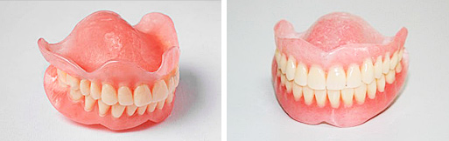рис. 2а
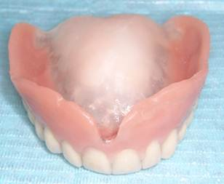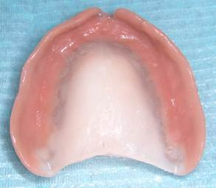
Рис. 2б

2.3.Методика исследования податливости слизистой оболочки по классификации Суппле.
В ходе нашего клинического обследования, мы также разделили пациентов двух групп по классификации Суппле, которая ранее была описана в работе. Полученное разделение по классификации представлено в таблице 3
Класс по Суппле | 1я группа (n=18) |  | 2я группа (n=12)
 | Абс. число | % | Абс.число | %
1й класс | 10 | 55,5 | 5 | 41,7
2й класс | 3 | 16,7 | 2 | 16,7
3й класс | 4 | 22,2 | 3 | 25
4й класс | 1 | 5,6 | 2 | 16,7
Таблица 3
Таким образом, по результатам исследования мы видим, что наиболее распространенным является первый класс по Суппле, то есть у относительно большого процента в контингенте обследованных пациентов, выявляются хорошие анатомические условия для протезирования. На 2м месте по распространенности находится 3й класс, протезирование пациентов класса нередко требует специальной подготовки. На 3м месте находится второй класс, фиксация полных съемных протезов у пациентов этого класса нередко затруднена вследствие атрофии. 4й класс наиболее сложный для протезирования из-за нередкой необходимости предварительного хирургического иссечения тяжей наименее распространен.

2.4 Метод оценки скрытого воспаления слизистой оболочки протезного ложа
С целью оценки воспалительных процессов слизистой оболочки полости рта мы проводили пробу Шиллера-Писарева (тест на скрытое воспаление). Используя йодисто-калиевый раствор (рис. 3).

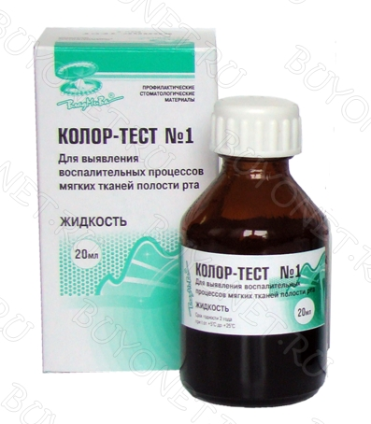
Рис.3
Участки десны с присутствующим на них воспалением после контакта с раствором окрашивались в цвет от светло-бурого до темно-коричневого в зависимости от степени воспаления.
Результаты обследования пациентов основной группы (пользующихся протезами с эластичной базисной подкладкой) на скрытое воспаление (таблица 4). Обследование проведено дважды: после недели ношения протеза и 3х месяцев ношения протеза.
Цвет | Сроки
 | 1 неделя |  | 3 месяца
 | Абс. число | % | Абс. число | %
Светло-бурый | 5 | 41,7 | 0 | 0
Красно-коричневый | 2 | 16,7 | 0 | 0
Темно-коричневый | 0 | 0 | 0 | 0
Нет окрашивания | 5 | 41,7 | 12 | 100
Таблица 4
Данные обследования контрольной группы (пациенты пользующиеся акриловыми протезами без эластической подкладки). Обследование также проведено после недели и 3х месяцев ношения протеза (таблица5).
Цвет | Сроки
 | 1 неделя |  | 3 месяца
 | Абс. число | % | Абс. число | %
Светло-бурый | 9 | 50 | 2 | 11,1
Красно-коричневый | 3 | 16,7 | 0 | 0
Темно-коричневый | 1 | 5,6 | 0 | 0
Нет окрашивания | 6 | 33,3 | 16 | 88,9
Таблица 5
Таким образом, по результатам обследования можно сказать, что у пациентов протезируемых полными съемными протезами с эластической подкладкой слабая степень воспаления наблюдается только в первое время пользования протезами, что характерно для этого периода. У пациентов же, пользующихся акриловыми протезами без подкладки больше относительная величина тех, у кого присутствует воспаление в течение первой недели пользования протезами, также присутствует более сильное воспаление, что определяется окрашиванием. Через 3 месяца также у некоторых пациентов сохраняются участки воспаления, о чем свидетельствуют результаты обследования.
2.5. Метод определения жевательной функции.
Для оценки функциональной эффективности съемных протезов нами была проведена жевательная проба.
В качестве образца продукта для жевательной пробы мы использовали сыр «Пошехонский». Так как:
1)использование пищевого продукта приближает условия эксперимента к естественным
2)благодаря консистенции сыра от него легко отделить нужный для эксперимента объем
3)данный продукт широкодоступен
4)благодаря своим свойствам (клейкость, рыхлость) сыр не прилипает к протезам, легко пережевывается
Жевательная проба проводилась таким образом, что пациенту предлагали разжевать тестовый образец размер 2 см³ на произвольно выбранной стороне до момента наступления акта глотания. По результатам эксперимента регистрировалось время до начала глотания и количество совершенных жевательных движений.
Далее фиксировалось, вычислялось и исследовалось количество жевательных движений за период, время до начала глотания, количество жевательных движений в минуту.
Результаты исследований заносили в таблицу и подвергали статистической обработке (таблица 6).
 | Сроки пользования протезов
 | 1 месяц |  | 3 месяца
 | Количество  жевательных  движений | Время до начала глотания (сек.) | Количество жевательных движений | Время до начала глотания (сек.)
1я группа (n=18) | 48,1 | 37,5 | 43,6 | 35,4
2я группа (n=12) | 46,8 | 36,2 | 39 | 33,7
Таблица 6
2.6 Метод исследования водопоглощаемости материла
Для оценки водопоглощаемости материала мы использовали метод описанный ниже.
В сравнительном исследовании участвовали такие материалы как :
1.Ufi Gel P -материал для мягких подкладок протезов на основе A-силикона, произведен в Германии. (рис.4 а, б, в)
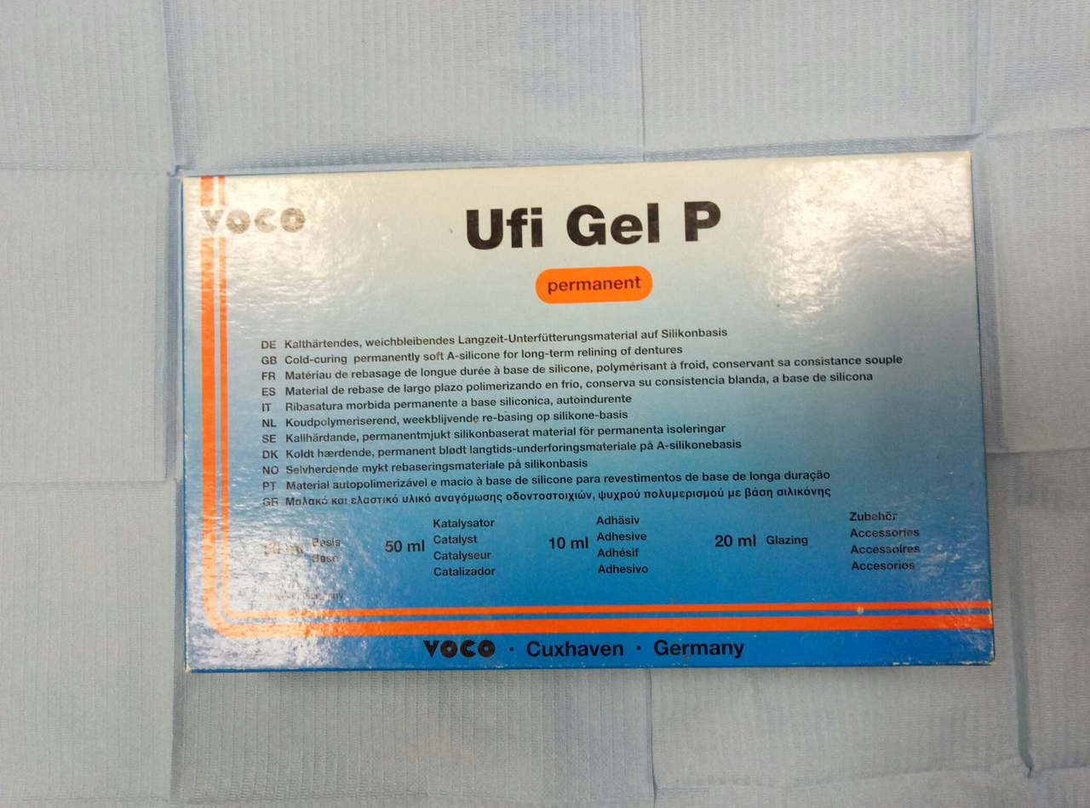 рис. 4а

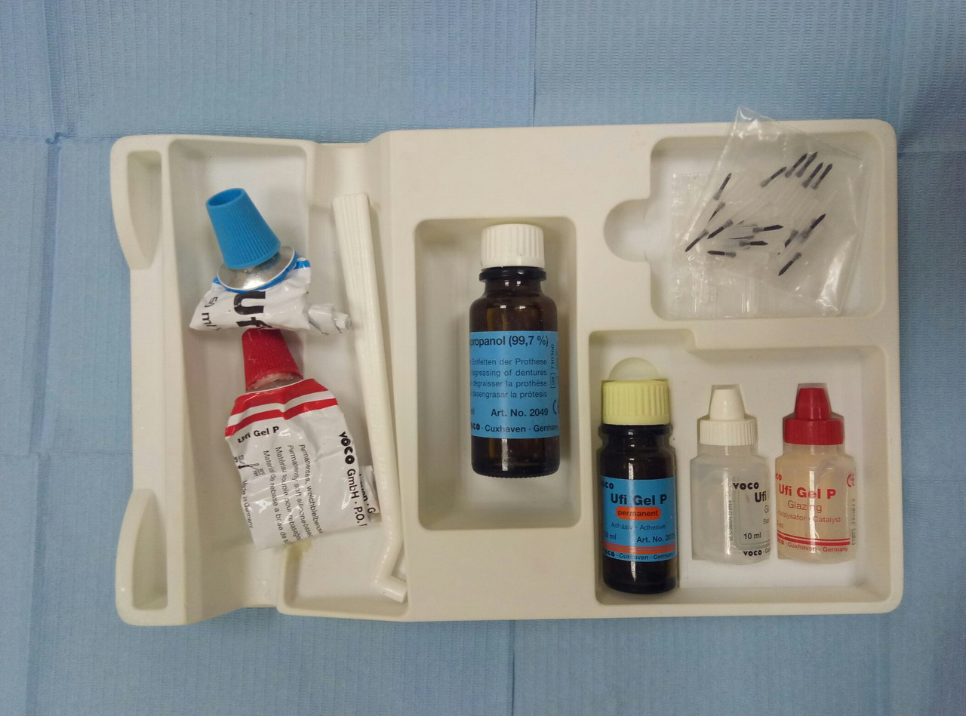 рис. 4б
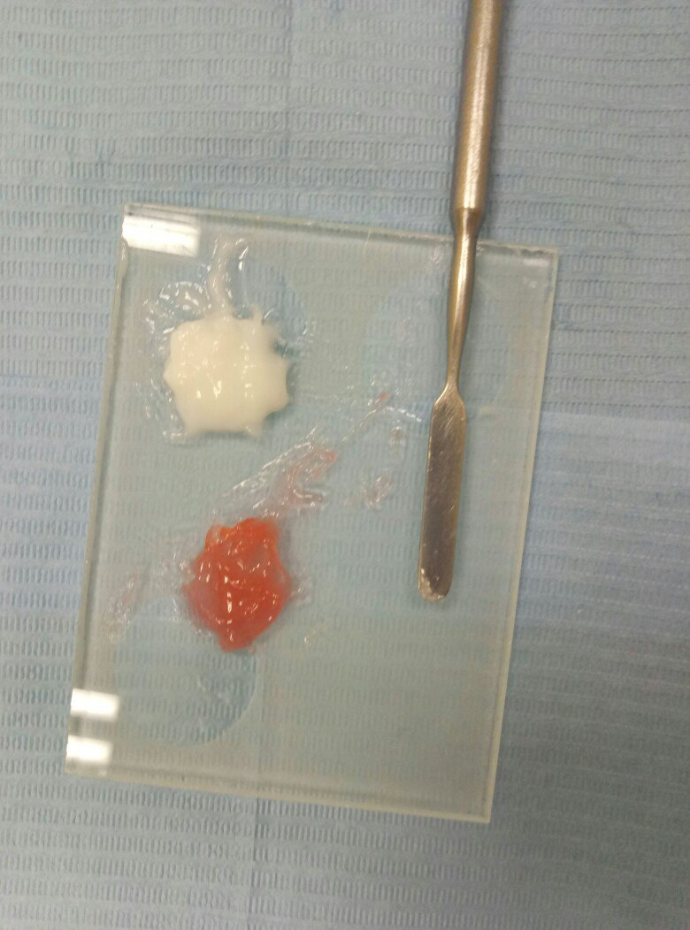рис. 4в
- Villacryl Soft-материал для мягких подкладок протезов на основе акрила, произведен в Польше (рис. 5 а, б).

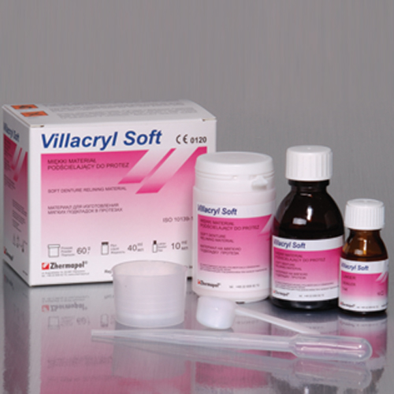 рис. 5а
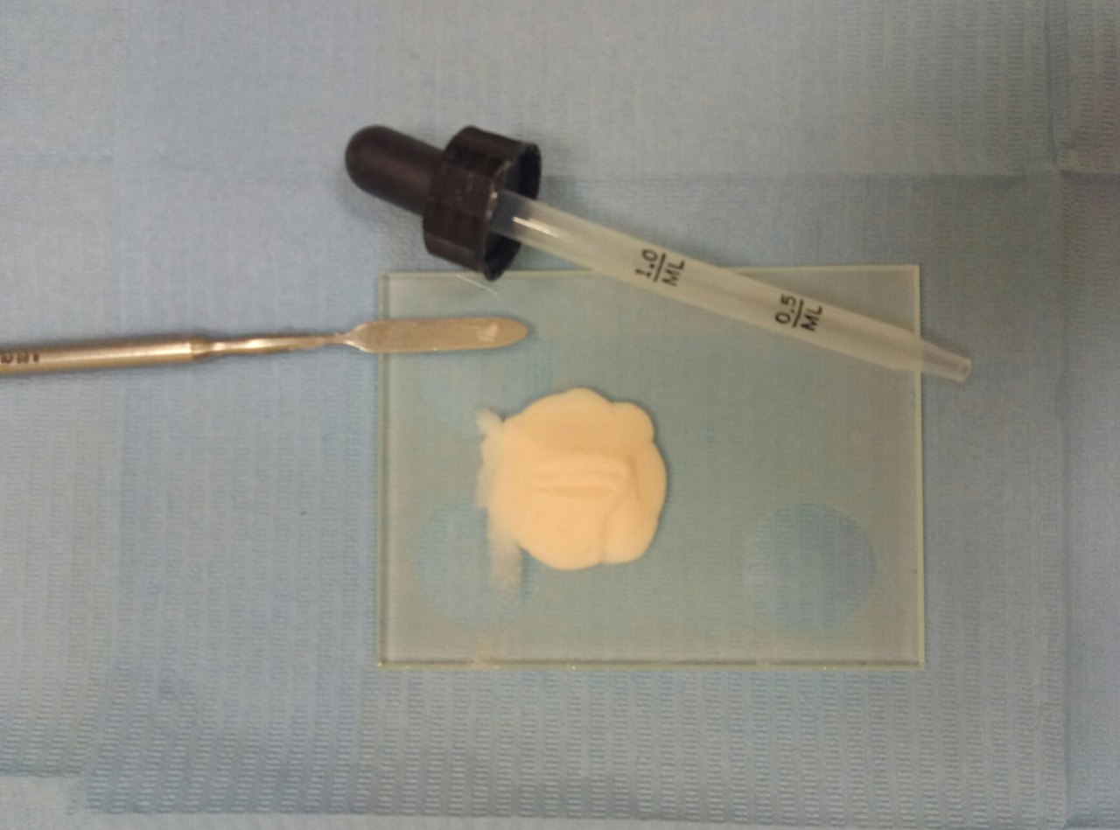 рис. 5б
- GC Reline – акриловая самотвердеющая пластмасса для клинической перебазировки протезов, произведена в Японии (рис 6 а, б, в).
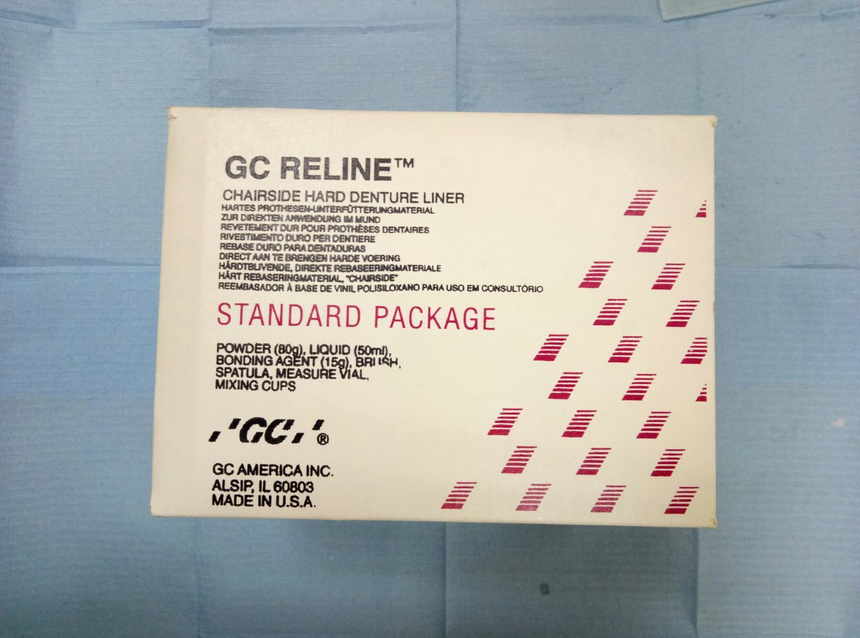 рис. 6а
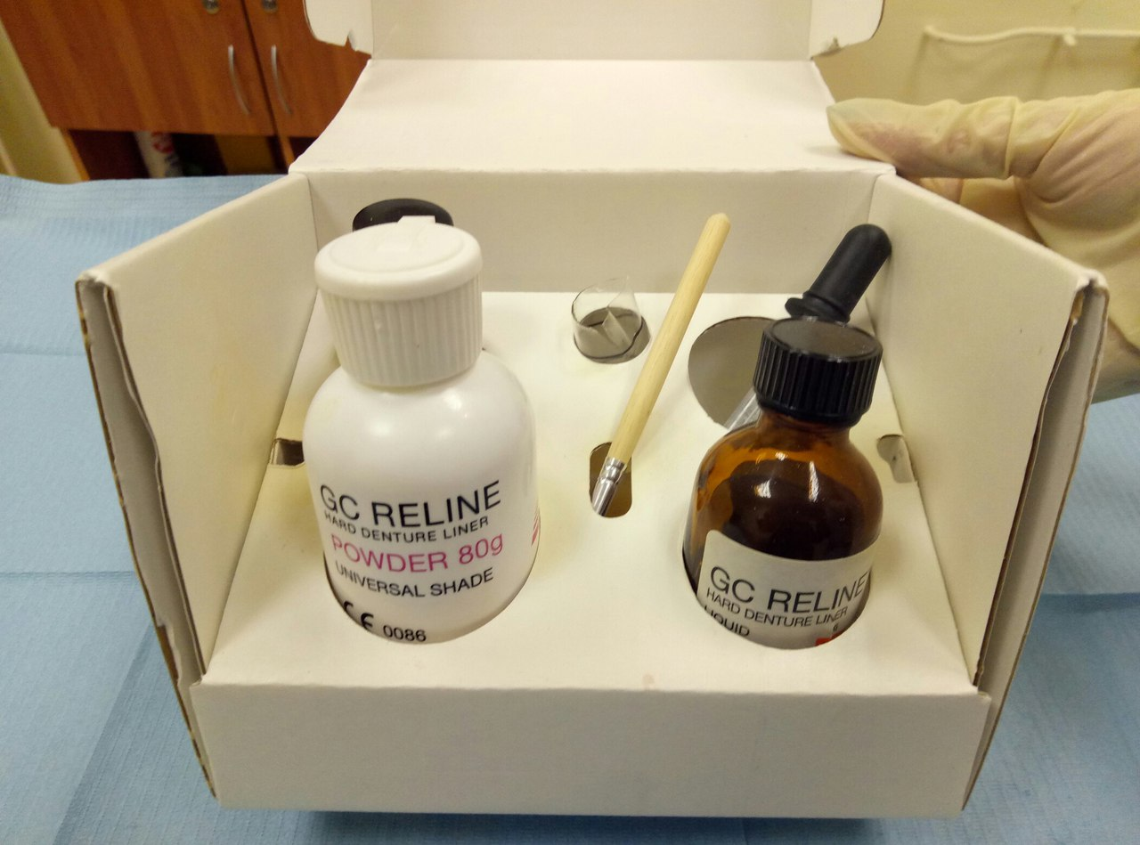 рис. 6б
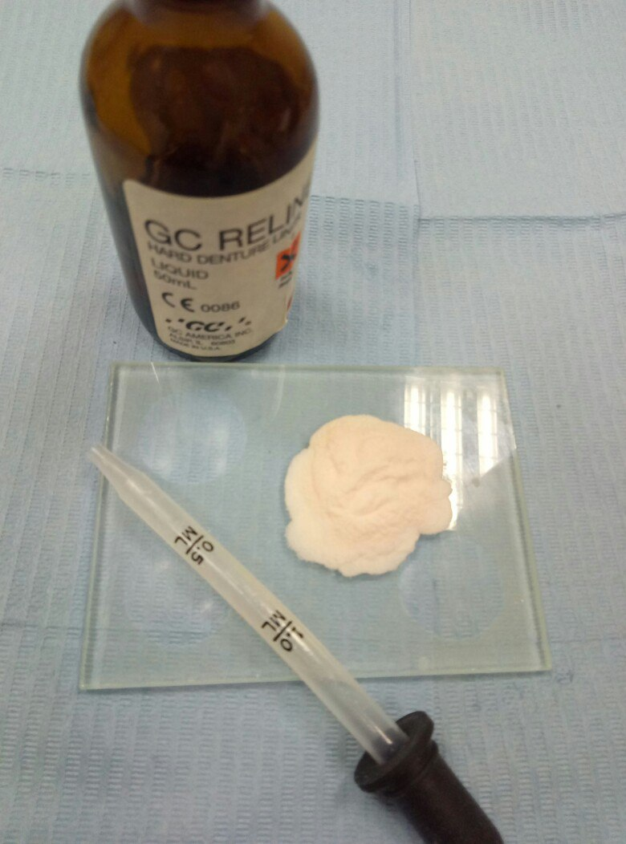 рис 6в
- Протакрил–М акриловая самотвердеющая пластмасса для перебазировки протезов, произведена в России (рис. 7а, б)
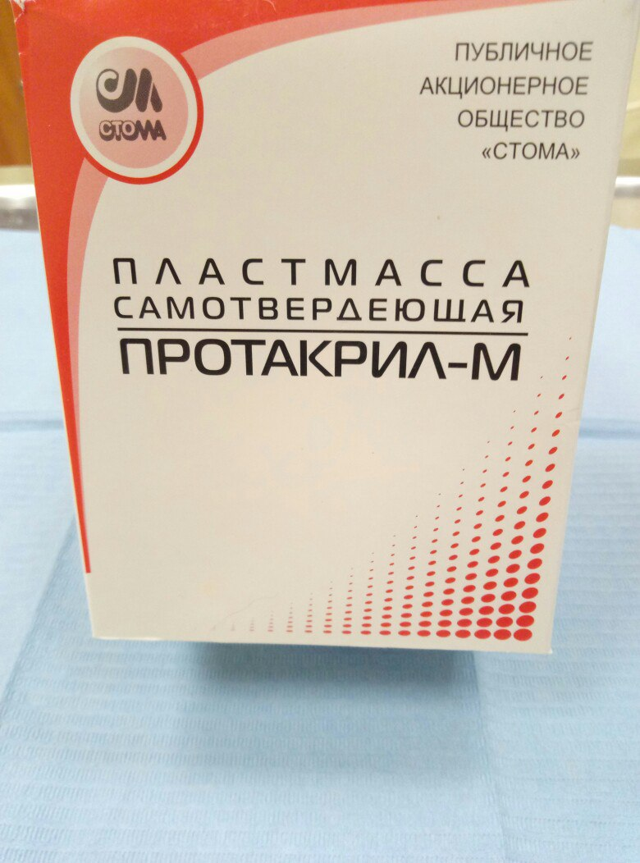 рис. 7а
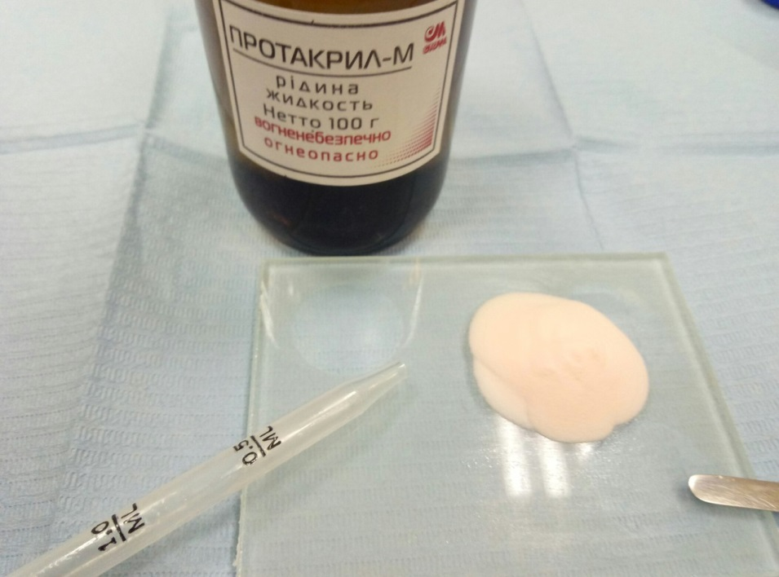 рис. 7б
Испытуемые образцы одинаковых объемов, изготовленные по шаблону одинаковой формы (крышка от пластиковой бутылки), предварительно подвергали сушке при температуре 50º в течение 24 часов, охлаждали до комнатной температуры и взвешивали перед погружением в воду.
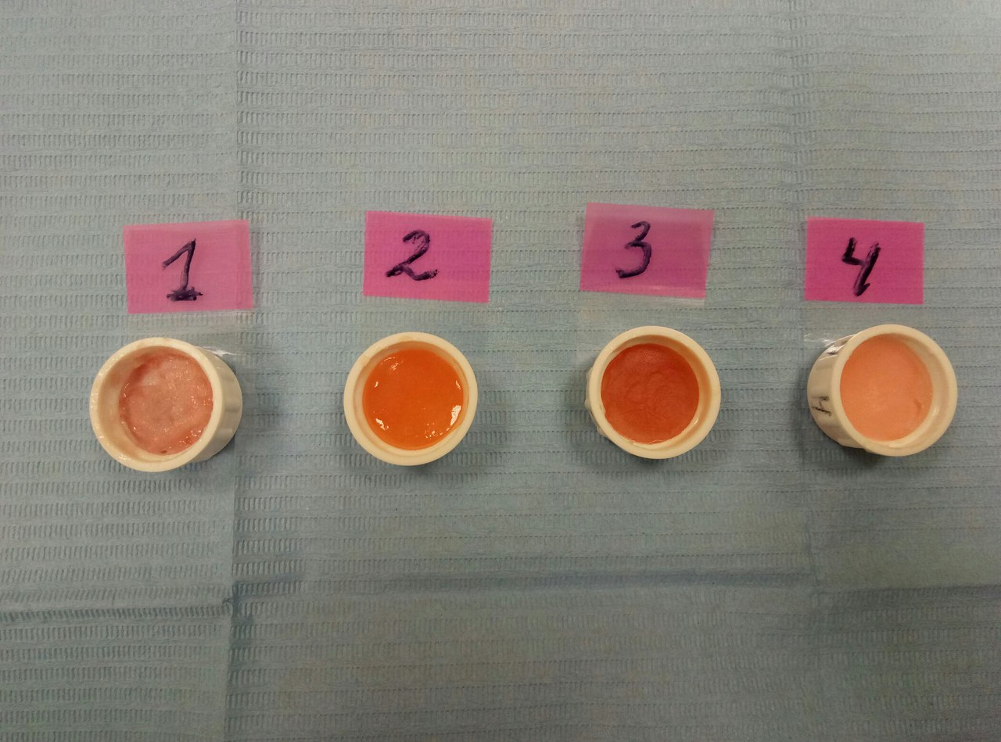 рис. 8
На рис. 8 показана нумерация материалов:
- Ufi Gel P
- Villacryl Soft
- GC Reline
- Протакрил - М
После высушивания перед погружением в воду образцы весили по 4 грамма.
Далее образцы помещали в сосуд с дистиллированной водой при температуре 23º на 24 часа, уровень воды был выше верха образца не менее чем на 20 мм (рис.9).

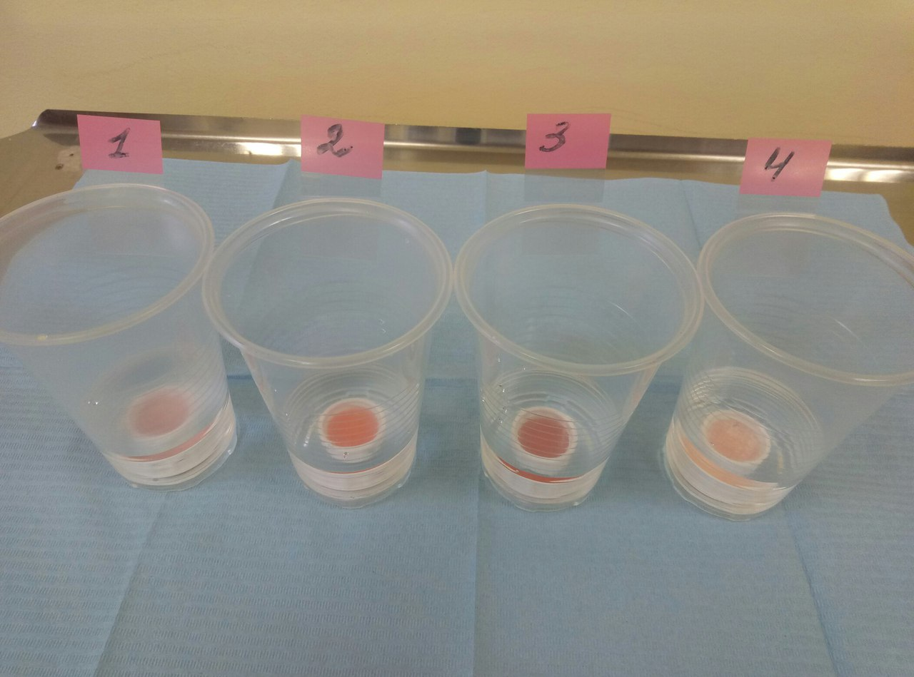 рис. 9
Через 24 часа образцы высушивали и взвешивали.

ГЛАВА 3.
РЕЗУЛЬТАТЫ ИССЛЕДОВАНИЙ.
3.1. Результаты клинических исследований
Результаты теста на скрытое воспаление по методике Шиллера - Писарева представлены в диаграмме 2 (а - срок ношения протезов 1 неделя, б – 2 месяца), где основная группа – пациенты носящие протез с эластичной базисной подкладкой, контрольная группа – без эластичной базисной подкладки.

диаграмма 2а

диаграмма 2б
Таким образом, на диаграммах мы наглядно видим, что после 1 недели ношения протеза у пациентов, носящих протез с мягкой подкладкой, меньше развивается воспаление, чем у пациентов, носящих протез без подкладки. У большего количества пациентов, носящих протез с мягкой подкладкой, полностью отсутствует воспаление.
Спустя 3 месяца пользования протезами, у пациентов основной группы воспалительные явления полностью исчезают. У небольшого количества пациентов контрольной группы сохраняется воспаление, что подтверждается окрашиванием.
На диаграмме 3 показано распределение клинических групп пациентов по классификации Дойникова А.И.:

Диаграмма 3
Наиболее распространенная степень атрофии протезного ложа -2я, как в основной, так и в контрольной группе, что соответствует средним условиям протезирования и средне атрофированному протезному ложу. На 2м месте по распространенности – 4я степень атрофии, что часто связано с ранней утратой пациентами зубов в боковых отделах и лишь потом в передних отделах. Затем идет 3я степень, которая характеризует самые плохие условия протезирования. 1я степень атрофии сочетающая хорошие для протезирования условия составляет всего 8,3%. На последнем месте 5я степень, характеризующаяся более сохранившимся протезным ложем в боковых отделах, такая клиническая ситуация встречается редко.
Если сравнивать основную и контрольную группу (пациентов, пользующихся протезами с мягкой подкладкой и без), то использование протезов с мягкой подкладкой чуть более распространено при 2й и 4й степенях атрофии, что подтверждает целесообразность использования протезов с мягкой подкладкой при не самых благоприятных клинических ситуациях.
На диаграмме 4а показано распределение пациентов контрольной и основной групп по времени до начала глотания на основе проведенной клинически пробы жевательной эффективности.

диаграмма 4 а
На диаграмме 4б показано аналогичное распределение по количеству совершенных жевательных движений.

Диаграмма 4б
На диаграммах 4а, 4б, видно, что пациентам пользующимся протезами с мягкой подкладкой требуется меньше затратить меньше времени и совершить меньшее количество жевательных движений до проглатывания тестового образца. Что связано с лучшей фиксацией и как следствие лучшей жевательной эффективностью протезов с мягкой подкладкой.
Также с течением времени у них происходит лучшая адаптация к протезу, что количественно выражается в более выраженном улучшении показателей жевательной эффективности, если сравнивать по показателям после 1 месяца ношения протеза и после 3 месяцев.
3.2. Результаты экспериментальных исследований
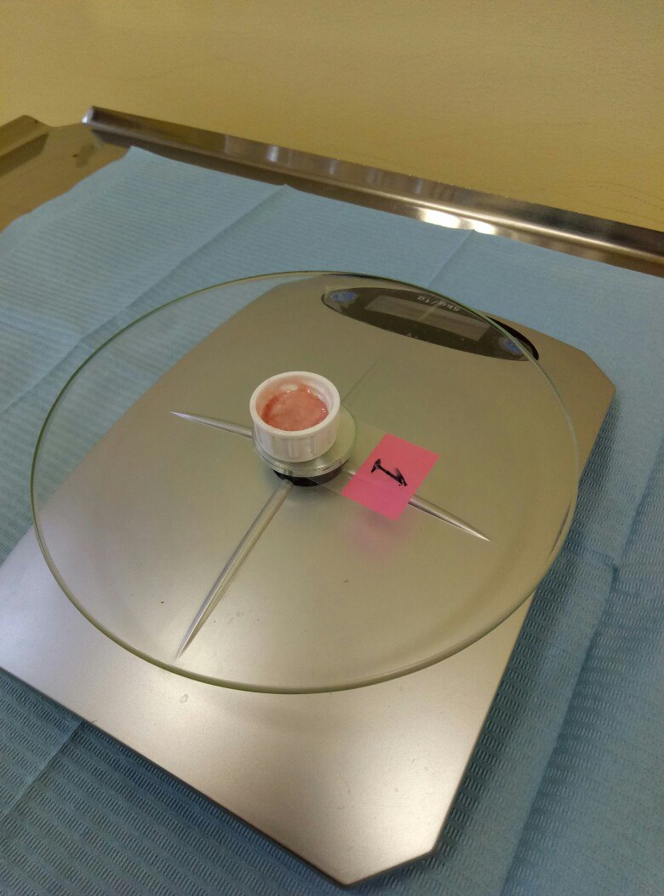 рис.10
Масса первого образца (Ufi Gel P) после 24 часов нахождения в воде составила 5,2 грамм (рис. 10)
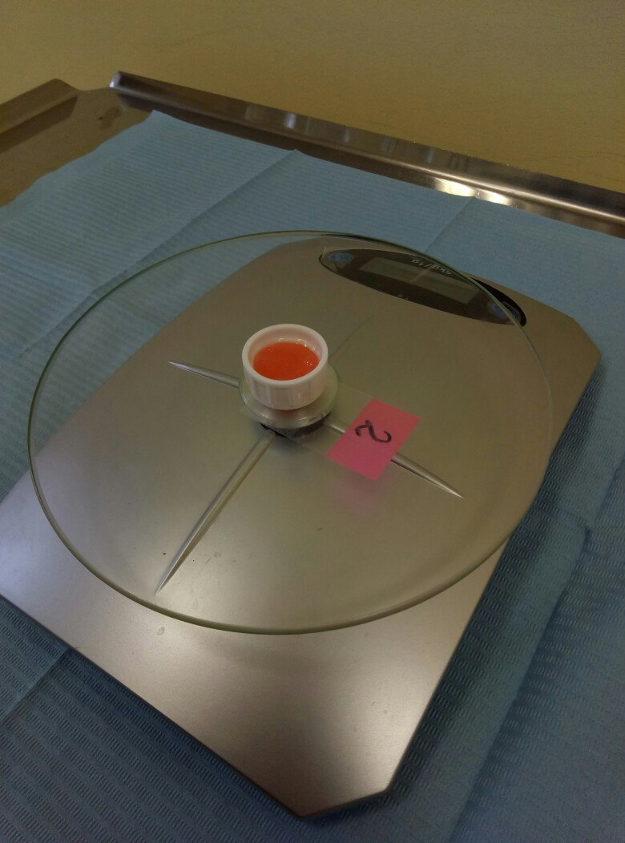 рис. 11
Масса второго образца (Villacryl Soft) после 24 часов нахождения в воде составила 5,0 грамм (рис. 11)
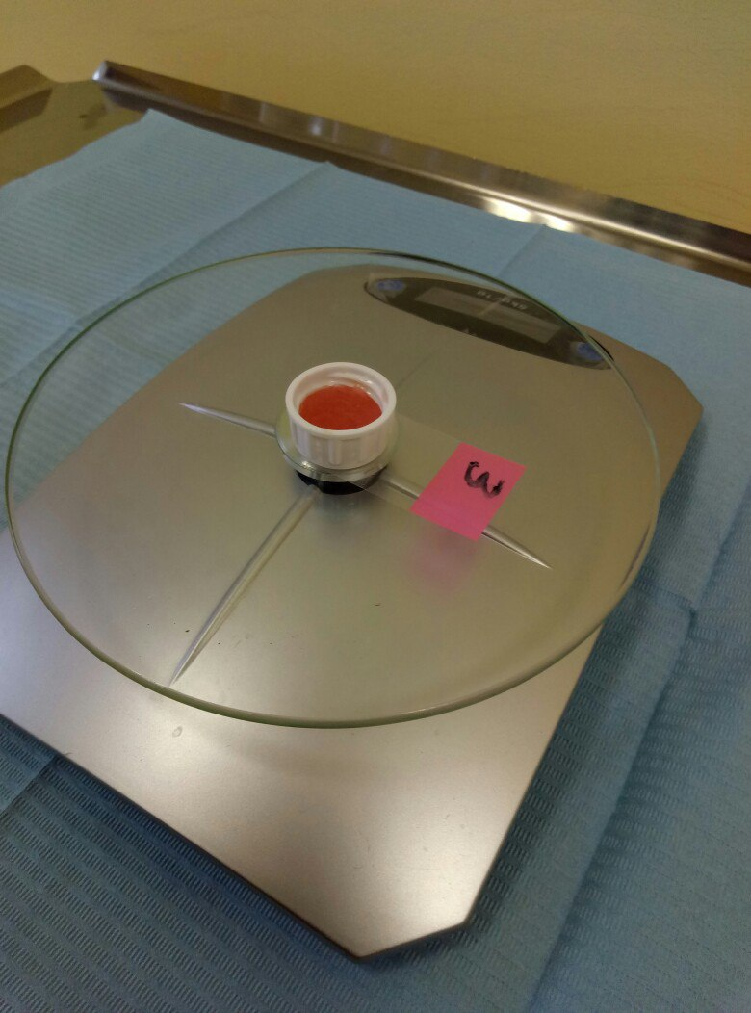 рис.12
Масса третьего образца (GC Reline) после 24 часов нахождения в воде составила 4,3 грамм (рис. 12)
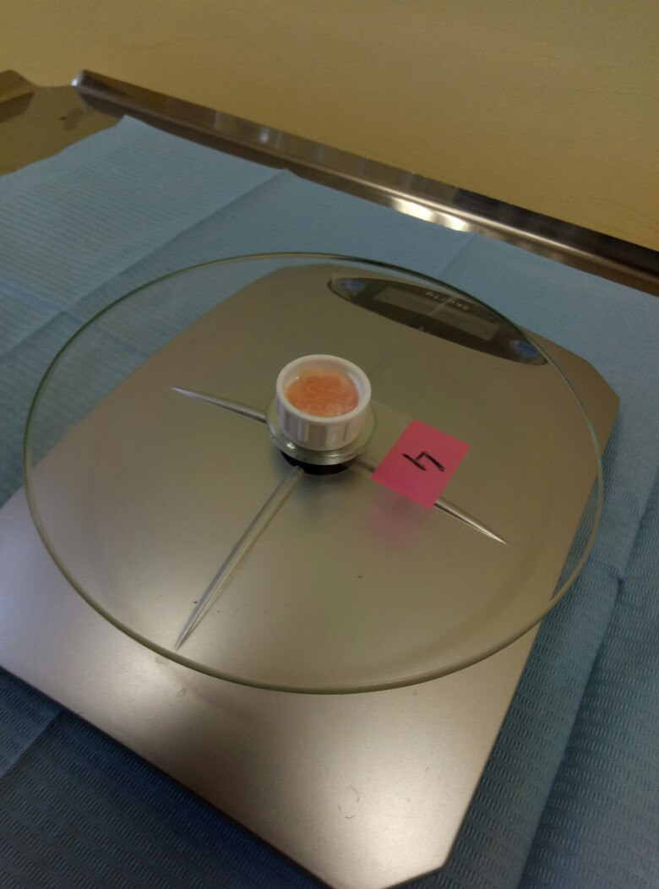рис.13
Масса четвертого образца (Протакрил-М) после 24 часов нахождения в воде составила 4,2 грамм (рис. 13)
Водопоглощение по массе определяется формулой:
Wm = [(m2 – m1 / m1] · 100 (1)
Где Wm – водопоглощение по массе, m1 – масса сухого образца, m2- масса образца, насыщенного водой
Результаты исследования водопоглощения по массе представлены в таблице 7

Материал | Wm
Ufi Gel P | 30
Villacryl Soft | 25
GC Reline | 7,5
Протакрил-М | 5
Таблица 7
Данные также представлены в диаграмме 1(а, б).
Диаграмма 1а
Для большей наглядности была сформирована гистограмма по тем же показателям
Диаграмма 1б
Таким образом, наибольшим водопоглощением обладает мягкая подкладка на основе A-силикона Ufi Gel P, на втором месте стоит материал на основе акрила для мягкой подкладки Villacryl Soft . Как и следовало ожидать, акриловые базисные подкладки обладают наименьшим водопоглощением. При сравнении пластмасс GC Reline и Протакрил-м было выявлено, что GC Reline лучше поглощает воду.

4 ГЛАВА.
ЗАКЛЮЧЕНИЕ.
Целью данной работы являлось повышение эффективности ортопедического лечения пациентов с полным отсутствием зубов с применением эластичных базисных полимеров.
Всего было обследовано и получило ортопедическое лечение 30 пациентов с полным отсутствием зубов и выделено 2 группы, одной были изготовлены акриловые протезы без мягкой подкладки, а другой протезы с двухслойным базисом.
Для сравнительного анализа эффективности протезирования в 2х группах были проведены различные пробы, с целью дать комплексную оценку качеству протезирования.
Для оценки состояния тканей протезного ложа использовалась проба Шиллера-Писарева, а также проводилось распределение пациентов по классификации А.И. Дойникова и по Суппле. С целью дать оценку изменениям протеза во влажной среде, было проведено исследование водопоглощаемости различных материалов. Для сравнения функциональной эффективности протезирования, была разработана и проведена жевательная проба.
Таким образом, в работе было установлено, что при протезировании больных с полным отсутствием зубов жесткие акриловые протезы обладают более выраженным воздействием на ткани протезного ложа, чем протезы с двухслойным базисом. Преобладало умеренное воспаление (50%) при наличии интенсивного (5,6%) воспаления десны. После 3х месяцев пользования протезами лишь у лиц не использующих протезы с мягкой подкладкой сохранялись следы воспаления.
При разделении пациентов по классификации А.И. Дойникова было выявлено, что пациентов пользующихся протезами с двухслойным базисом при наличии хороших условий для протезирования (1я степень) несколько меньше. Это объясняется тем, что протезы с двухслойным базисом показаны в более сложной клинической ситуации. Среди пациентов с плохими и средними (2я, 3я, 4я степень) условиями для протезирования суммарно наоборот больше пользующихся протезами с мягкой подкладкой.
Оценивая группы по классификации Суппле, мы также видим, что 1й класс с умеренно податливой слизистой также более представлен у людей, носящих обычные акриловые протезы (55,5% против 41,7%).
3й и 4й класс, характеризующиеся истонченной слизистой и слизистой с тяжами являются показаниями к протезу с двухслойным базисом, что отражено в результатах исследования (25% против 22,2% и 16,7% против 5,6%).
При оценке функциональной эффективности протезирования было выявлено, что лицам, использующим акриловые протезы с жестким базисом, требуется большее количество времени и жевательных движений до проглатывания пищевого комка (37,5 с. против 35,4 с. и 48,1 против 43,6). В течении 3х месяцев у пациентов пользующихся протезами с мягкой подкладкой наблюдался больший прогресс жевательной функции.
По результатам эксперимента было доказано, что мягкие подкладки лучше, чем акриловые пластмассы поглощают воду, а также проведено сравнение внутри этих классов. Подкладка Villacryl Soft продемонстрировала преимущество перед подкладкой Ufi Gel, так как она поглощает меньше воды (25% против 30%).
Таким образом, проведенные в работе исследования свидетельствуют о преимуществе использования протезов с мягкой подкладкой, особенно в сложных клинических случаях, таких как истонченная слизистая, выраженная атрофия протезного ложа. Явления воспаления реже возникают под протезами с мягкой подкладкой из эластичных базисных полимеров.
ВЫВОДЫ.
1.Использование протезов с эластичными базисными подкладками для пациентов, имеющих повышенную болевую чувствительность слизистой оболочки полости рта, истонченную слизистую оболочку полости рта, атрофированный альвеолярный отросток, при наличии костных выступов и необходимости повышенной адгезии клинически обосновано и улучшает качество их жизни.
2.Использование съемных протезов с мягкой подкладкой уменьшает явления воспаления слизистой оболочки протезного ложа, а также способствует улучшению жевательной эффективности.
3. Акриловые пластмассы, в отличие от эластичных базисных полимеров, обладают меньшим водопоглощением , вследствие чего меньше деформируются под воздействием ротовой жидкости.
4. Для успеха стоматологической реабилитации в качестве алгоритма работы представляется целесообразным использование практических рекомендаций по ведению группы больных со съемными протезами с эластичной подкладкой.

ПРАКТИЧЕСКИЕ РЕКОМЕНДАЦИИ.
1. При сборе анамнеза у больных в клинике ортопедической стоматологии необходимо обращать внимание на такие факторы, как болевая чувствительность слизистой оболочки полости рта, аллергический анамнез. Также необходимо оценивать состояние костной ткани челюстей и слизистой оболочки протезного ложа для правильного определения показаний к протезам с двухслойным базисом.
2. В случае изготовления эластичной подкладки рекомендуется её замена каждые 6 месяцев из-за снижения её связи с жестким базисом, о чем необходимо информировать пациентов.
3. Материал Villacryl Soft целесообразно рассматривать как материал первого выбора для изготовления эластичной подкладки протеза из-за его низкого водопоглощения.
4. Необходимо информировать пациента, получившего полный съемный двухслойный протез, о необходимости посещать врача первый месяц не реже раза в неделю, затем до окончания привыкания не реже раза в месяц, и в последующем каждые полгода с начала пользования протезом для своевременной перебазировки или замены мягкой подкладки.

СПИСОК ЛИТЕРАТУРЫ
1.Kanie T. Mechanical properties and cytotoxicity of experimental soft lining materials based on urethane acrylate oligomers /T. Kanie, K. Tomita, M. Tokuda et al. //Dent. Mater. J. – 2009. – Vol.28, N4. – P.501-506
2.Kiat-Amnuay S. The influence of water storage on durometer hardness of 5 soft denture liners over time /S. KiatAmnuay, L.Gettleman, T. Mekayarajjananonth et al. //J. Prosthodont. – 2005. – Vol.14, N1. – P.19-24.
3.Барчуков Е.П., Бочарова Г.М., Янцеловский Э.И. Пластиночные протезы с эластичным базисом из фторопласта-32. // Хирургическая и ортопедическая стоматология, вып. 9 -Киев, 1979. С. 74-77.
4.Галонский В. Г., Радкевич А. А., Сибирский медицинский журнал №2 - Иркутск, 2007, - с. 18
5.Городецкий Ш.И. Клинико-экспериментальное обоснование механизма устойчивости протеза на беззубой челюсти: Дис…. канд. мед. наук. - М., 1951, 134 с.
6.ГОУ ВПО «Уральская Государственная Медицинская Академия» Кафедра пропедевтики и физиотерапии стоматологических заболеваний, Учебно-методическое пособие по пропедевтике стоматологических заболеваний для самостоятельной работы студентов стоматологического факультета материалы, применяемые в терапевтической и ортопедической стоматологии–Екатеринбург, 2010 с. 148-149
7.Ибрагимов Т. И., Большаков Г.В., Марков Б.П. Лекции по ортопедической стоматологии: учебное пособие - М.: ГЭОТАР-Медиа, 2010
8. Ирошникова Е.С. Применение двухслойных базисных протезов. // Основные стоматологические заболевания. - М., 1979. С. 168-169.)
9.Каливраджиян Э.С., Лакиза В.В., Лесных Н.И., Голубева И.А. Теоретическое обоснование преимущества комбинированного метода формования эластичных базисных пластмасс. // Реабилитация жевательного аппарата. СПб., 1998. С. 125-12 6
10.Копейкин В.Н., Демнер Л.М., Зубопротезная техника – Триада-Х, 1998 – с.3-4
11.Копейкин В. Н., Миргазов М.З. Ортопедическая стоматология Под редакцией члена-корреспондента, профессора В.Н.Копейкина, профессора М.З.Миргазизова – М.: Медицина, 2001 – с. 454
12.Копыт Е. О. Значение двухслойного базиса протеза в эффективности протезирования беззубых челюстей: автореф. дис… канд. мед. наук –Москва, 1967
13.Косова М.М. Применение электромагнитных полей крайне высокой частоты для профилактики осложнений после протезирования съемными протезами у лиц с частичной адентией: автореф. дис… канд. мед. наук – Москва, 2006. – 28 с.
14.Ланина С.Я. Методологические и методические вопросы гигиены и
токсикологии полимерных материалов и изделий медицинского назначения: научный обзор.-М., 1982. С. 61-86,
15. Лебеденко И. Ю., Каливраджиян Э.С. Ортопедическая стоматология – 2011
16. Марков Б.П., Огородников М.Ю. Основные направления по улучшению свойств базисных материалов //Актуальные проблемы ортопедической стоматологии и ортодонтии: научно-практическая конференция памяти проф. Х.А.Каламкарова. – Москва, 2002. – С. 201 – 202
17. Марков Б.П. Чернов Д.В. Профилактика осложнений, вызываемых пластиночными протезами. Теория и практика стоматологии. - Москва, 1980. с. 156-160
18.Милова, Е.В. Возможности снижения атрофических процессов тканей протезного ложа при ортопедическом лечении больных съемными конструкциями протезов : автореф. дис. … канд. мед. наук. – Волгоград. – 2007. – 20 с.
19.Полонейчик Н.М. Изготовление съемных зубных протезов с двухслойным базисом // Современная стоматология - 2015, №2(61) - с 84-87
20. Ревзин И. И. Применение пластмассы в зубном протезировании и челюстно-лицевой ортопедии М.: Медицина, 1955. — 420 с
21.Рязанов П.Г. Новые технологии в стоматологии. // Стоматология. 1953, №4. С. 41-42
22.Флайшер И.М., Мокренко Е.В., Кравцов А. А., Ортопедическое лечение пациентов с полным отсутствием зубов - Руководство для подготовки студентов к практическим занятиям - Иркутск, 2012, - с.56-57
23.Щербаков А.С, Гаврилов Е.И, Трезубов, Жулев Е.Н., Ортопедическая стоматология – Союз, 1999 – с. 133-149

ПРИЛОЖЕНИЯ
Приложение 1.
Тезисы для Ⅵ Научно-практической Конференции
студенческого научного общества Факультета стоматологии и медицинских технологий.
ЭЛАСТИЧНЫЕ БАЗИСНЫЕ ПОЛИМЕРЫ В ОРТОПЕДИЧЕСКОЙ СТОМАТОЛОГИИ
Чурилова М.А 5 курс
Руководитель – к.м.н. Огрина Н.А.
Актуальность проблемы: Полное отсутствие зубов является актуальной проблемой в ортопедической стоматологии на сегодняшний день. Однако к конструкционным материалам выдвигаются все более жесткие требования, так как от соответствия поверхности базиса протеза рельефу протезного ложа зависит эффективность протезирования. В связи с чем, получило широкое распространение использование протезов с мягкой эластической подкладкой.
Цель: Повышение эффективности лечения пациентов при полном отсутствии зубов с применением эластических базисных полимеров.
Материалы и методы: Было проведено исследования в 2х группах пациентов: основная (пользующиеся протезами с двухслойным базисом) и контрольная (пользующиеся акриловыми полными съемными протезами). Всего в исследовании принимало участие 30 человек. Пациенты были распределены по полу и возрасту. Были задействованы следующие клинические методы: определение скрытого воспаления пробой Шиллера-Писарева, определение степени атрофии по А. И. Дойникову, податливости слизистой оболочки по Суппле, проведение пробы жевательной эффективности. Экспериментально было определено водопоглощение различных материалов для базиса протезов (2х эластичных подкладок и 2х базисных пластмасс)
Результаты исследования: Было выявлено, что у пациентов пользующихся протезами с двухслойным базисом снижается время до проглатывания пищи и уменьшается количество жевательных движений. Также у пациентов данной группы наблюдается меньшая степень воспаления тканей протезного ложа в период адаптации. Протезирование протезами с мягкой подкладкой показано и успешно проводится у лиц с истонченной слизистой оболочкой и повышенной болевой чувствительностью. Также выявлено, что мягкие подкладки значительно лучше поглощают воду, чем твердые базисные пластмассы.
Выводы: Мягкие базисные подкладки рекомендованы к использованию для улучшения функциональной эффективности протезирования, а также в сложных клинических случаях, таких как: высокая степень атрофия протезного ложа, костные выступы, истонченная слизистая оболочка, повышенная чувствительность.
Литература: Ирошникова Е.С. Применение двухслойных базисных протезов. // Основные стоматологические заболевания. – 1979, с. 168-169
Миронова М. Л. Съемные протезы -2009, с.391-392
Лебеденко И.Ю., Воронов А.П., Воронов И.А. Ортопедическое лечение больных с полным отсутствием зубов – с. 164-165
Лебеденко И.Ю., Калаверджиян Э. С. Ортопедическая стоматология, 2011

